모든부분이 상속되지는 않는다
배치, 여백, 배경색상, 테두리 성분 등은 상속에서 제외된다.
상속관련 프러퍼티
color
a태그의 링크관련 color속성이 color속성을 무시한다
상속속성
font-famly, font-size, font-style, font-variant, font-weight, letter-spacing, line-height, text-align, text-indent, text-transform, word-spacing, list-style, list-style-image, list-style-position, list-style-type
markup
body {
color:#96C;
font-family:"나눔고딕", "맑은 고딕";
font-weight:bold;
font-size:20px;
font-style:oblique;
font-variant:small-caps;
letter-spacing:1.5em;
line-height:3em;
text-align:center;
text-indent:-200px;/*첫줄들여쓰기*/
text-transform:uppercase;
word-spacing:2em;
list-style-image:url(images/get_adobe_reader.png);
/*비상속*/
border-style:solid;
margin:100px
}
/*상속에서 해제(속성재지정)*/
ul {
color:#000;
font-family:"굴림", "굴림체";
font-weight:normal;
font-size:15px;
font-style:normal;
font-variant:normal;
line-height:1em;
text-align:left;
text-indent:0px;/*첫줄들여쓰기*/
text-transform:uppercase;
}
/*링크관련 글색상은 재지정됨으로 상속에서 해제됨*/
a:link {
color:#06F;
}
a:visited {
color:#0FF;
}
a:hover {
color:#CF9;
}
a:active {
color:#9C0;/*클릭순간붙터 릴리즈 직전까지*/
}
markup
<p> <a href="http://www.naver.com">링크색상</a>일반색상 </p>
<p> 상속된 css<br />
상속된 css<br />
상속된 css<br />
상속된 css<br />
상속된 css<br />
</p>
<ul>
<li>리스트상속해제1</li>
<li>리스트상속해제1</li>
<li>리스트상속해제1</li>
<li>리스트상속해제1</li>
</ul>
<ol>
<li>상속된 리스트</li>
<li>상속된 리스트</li>
<li>상속된 리스트</li>
<li>상속된 리스트</li>
</ol>

문제
준비파일: inheritance_ finished.html
완성파일: inheritance_finished.txt
body에 클래스를 선언하여 전체적인속성을 부여후 p에 오버라이딩
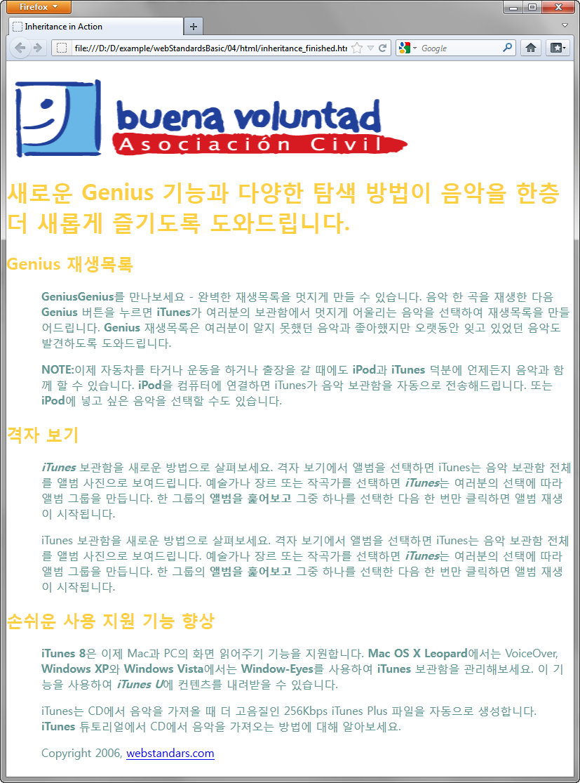
h1
img
body.pageStyle 서체 나눔고딕, 맑은 고딕, 서체크기 1배, color:#fdd041
p color #5f9794, 왼쪽여백 50px 오버라이딩
h1
h2
인접동기선택자와 속성선택자를 사용한 부분 상속제외

인접동기
선택자 + 선택자 (플러스 기호로 구분)
문서 트리구조상 동일한 부모 요소를 가진 병렬 관계에 있는 요소 가운데 먼저 등록한 요소를 형 요소, 나중에 등록한 요소를 동생 요소라고 하는데 이때 나중에 등록한 동생 요소에 스타일을 적용하는 방법

다음예에서 div2를 선택한다면
p + div2{

}와 같은형태를 띤다.(구형브라우저에서는 지원하지 않는다 IE6)
부모

형제
형제

markup
<div id="div1">
<p>div1내용</p>
<p>div1내용</p>
<p>div1내용</p>
</div>
<div id="div2">
<p>div2내용</p>
<p>div2내용</p>
<p>div2세번째<em>인접동기를 셀렉터로 지정내용</em></p>
</div>
css
body{
font-family:"나눔고딕", "맑은 고딕";
color:#396;
}
#div1 {
width:200px;
height:200px;
background-color:#0FF;
}
#div2 {
width:200px;
height:200px;
background-color:#FC0;
}
#div2 p + p + p em {
color:#F00;
}
markup
<!DOCTYPE html PUBLIC "-//W3C//DTD XHTML 1.0 Transitional//EN" "http://www.w3.org/TR/xhtml1/DTD/xhtml1-transitional.dtd">
<html xmlns="http://www.w3.org/1999/xhtml" lang="ko" xml:lang="ko" >
<head>
<meta http-equiv="content-type" content="text/html; charset=euc-kr" />
<title>인접 형제 선택자</title>
<style type="text/css">
h1 + h2 {
color : blue ;
font-size : 16px ;
font-weight : normal ;
padding : 10px ;
background-color : #ffc ;
}
</style>
</head>
<body>
<h1>선택자(형 요소)</h1>
<h2>인접 형제 선택자(동생 요소)</h2>
<p>인접 형제 선택자는 계층 구조로 접근했을 때 처음 등장하는 요소를 형 요소, 뒤에 등장하는 요소를 동생 요소라고 봤을 때 형 요소 다음에 오는 동생 요소에게 스타일을 적용할 때 사용합니다.</p>
<h2>인접 형제 선택자(동생 요소)</h2>
<p>같은 동생 요소라 하더라도 인접한 형 요소가 없으므로, 두 번째 등장하는 동생 요소에는 스타일이 적용되지 않습니다.</p>
</body>
</html>

속성지정선택
속성선택자방식지정
[attr] : 속성값을 가지는경우
[attr=" "] : 속성값이 정확히 일치
[attr~=" "] : 속성값이공백으로 구분한 경우
[attr|=" "] 속성값이 하이픈으로 구분한 경우
아래 세개는 CSS3에 추가된것이다
[attr^=" "] 속성값이 주어진값으로 시작한경우
[attr$=" "]주어진값으로 끝나는경우
[attr*=" "] 속성값이 일부일치한다면 적용
markup
<!DOCTYPE html PUBLIC "-//W3C//DTD XHTML 1.0 Transitional//EN" "http://www.w3.org/TR/xhtml1/DTD/xhtml1-transitional.dtd">
<html xmlns="http://www.w3.org/1999/xhtml">
<head>
<meta http-equiv="Content-Type" content="text/html; charset=utf-8" />
<title>Siana.siatiger's Garden :: Study Page :: 속성선택자</title>
<style type="text/css">
/*title 속성을 가지고 있는 엘리먼트에 모두적용*/
a[title]{border: 1px solid #999; font-size:3em;}
/*title 속성값이 정확히 일치 한다면 적용*/
a[title="naver"] { color:#0F0;}
/*title 속성값이 공백으로 구분한 경우 일치시 적용*/
a[title~="daum"] { background-color: #09F }
/*title 속성값이 하이픈으로 구분한 경우 일치시 적용*/
a[title|="nate"] { color:#F00;}
/*title 속성값이 주어진값으로 시작한경우 적용*/
a[title^="dre"] {background-color:#FF0;}
/*title 속성값이 주어진값으로 끝나는경우 적용*/
a[title$="hoo"] { background-color:#60F; }
/*title 속성값이 일부일치한다면 적용*/
a[title*="google"] {background-color:#666;}
</style>
</head>

<body>
<h1>속성 선택자</h1>
<p><a title="tistory" href="#">티스토리</a></p>
<p><a title="naver" href="#">네이버</a></p>
<p><a title="potal daum site" href="#">다음</a></p>
<p><a title="nate-mobile" href="#">네이트</a></p>
<p><a title="dreamwiz" href="#">드림위즈</a></p>
<p><a title="yahoo" href="#">야후</a></p>
<p><a title="TheBestgoogleWeb" href="#">구글</a></p>
</body>
</html>
markup
<!DOCTYPE html PUBLIC "-//W3C//DTD XHTML 1.0 Transitional//EN" "http://www.w3.org/TR/xhtml1/DTD/xhtml1-transitional.dtd">
<html xmlns="http://www.w3.org/1999/xhtml" lang="ko" xml:lang="ko" >
<head>
<meta http-equiv="content-type" content="text/html; charset=euc-kr" />
<title>속성 선택자</title>
<style type="text/css">
h2[title] { background-color : #ffccff ; }
a {
color: #699;
text-decoration: none;
line-height:1.6;
border-bottom: 1px dotted #699;
}
/* 속성 선택자를 활용하여 외부링크를 나타내는 아이콘 이미지 표현 */
a[href^="http://"] {
padding-right: 23px;
background: url(images/external.gif) no-repeat center right;
}
</style>
</head>

<body>
<h1>CSS 선택자</h1>
<h2 title="인터넷 익스플로러 6에서 지원되지 않는 선택자">속성 선택자</h2>
<p>인터넷 익스플로러 6에서는 지원하지 않는 선택자 방식이지만 웹 표준이 지원되는 최신의 웹 브라우저에서 사용할 수 있는 선택자 방식입니다.</p>
<h2>속성 선택자의 다양한 활용</h2>
<ul>
<li><a href="#test.html">속성 선택자 Test</a></li>
<li><a href="http://www.webstandards.org/">웹 표준 프로젝트</a></li>
</ul>
</body>
</html>
markup
<img src="images/office2008lm_icon_excel.gif" alt="첫번째그림" title="엑셀"/><br />
<img src="images/office2008lm_icon_powerpoint.gif" alt="두번째그림" title="파워포인트"/><br />
<img src="images/office2008lm_icon_word.gif" alt="세번째그림" title="워드"/><br />
<img src="images/office2008lm_logo.gif" alt="네번째그림"/>
markup
img[title]{
border-color:#0FF;
border-width:0px 0px 0px 10px;
border-style:solid;
}
img[ src="images/office2008lm_logo.gif"]{
border-color:#03F;
border-width:0px 10px 0px 0px;
border-style:solid;
}

종속관리
스타일은 누적된다
body{
font-family:"나눔고딕", "맑은 고딕";
}
p{
font-size:100px;
}
strong{
color:#09F;
}

는 다음과 같다.

strong{
font-family:"나눔고딕", "맑은 고딕";
color:#09F;
font-size:100px;
}

가장 가까운 피상속자에 우선
다음예제에서 strong상속의 주인은 p가된다
markup
<!DOCTYPE html PUBLIC "-//W3C//DTD XHTML 1.0 Strict//EN" "http://www.w3.org/TR/xhtml1/DTD/xhtml1-strict.dtd">
<html xmlns="http://www.w3.org/1999/xhtml">
<head>
<meta http-equiv="Content-Type" content="text/html; charset=euc-kr" />
<title>Untitled Document</title>
<style type="text/css">
body{
color:pink
}
p{
color:red
}

</style>
</head>
<body>
<div>
body의 영향을 받는다
</div>
<p>
body안의 p안의<strong>strong은 p의 영향을 받는다</strong>
</p>
</body>
</html>

특정도(스타일우선권)
1. Inline ( ex : <div style="font-size:15px;"> )
2. Embed ( ex : <style></style> )
3. Linked ( ex : <link rel="stylesheet" type="text/css" href="linkcss.css"> )
4. Imported ( ex : @import url("importedcss.css") )

특정도점수표
선택자 | 사용 예 | 특정도
Type 선택자 | p | 1
Class 선택자 | .note | 10
Id 선택자 | #gnb | 100
Inline 스타일 | style="color:red" | 1000
가상 요소 | :first-line | 1
가상 클래스 | :hover | 10

환산예
p 1
.byliine 10
p.byline 10 +1 =11
#banner 100
#banner p 100+1
#banner .byline 100 + 10
a:link 1 +10
#wrapper #content .byline a:hover 100 +100 + 10 +10 +1

id우선
markup
<!DOCTYPE html PUBLIC "-//W3C//DTD XHTML 1.0 Strict//EN" "http://www.w3.org/TR/xhtml1/DTD/xhtml1-strict.dtd">
<html xmlns="http://www.w3.org/1999/xhtml">
<head>
<meta http-equiv="Content-Type" content="text/html; charset=euc-kr" />
<title>Untitled Document</title>
<style type="text/css">
body{
font-family:"나눔고딕", "맑은 고딕";
color:blue;
}
.class{
color:pink
}
#id{
color:red
}
</style>
</head>
<body>
<div>
body의 영향을 받는다
</div>
<p>
body안의 p안의<strong class="class" id="id">strong은 id의 영향을 받는다</strong>
</p>
</body>
</html>

최후의 스타일이 우선한다
같은급의 계승관계라면 최후의 스타일이 우선한다.
markup
<!DOCTYPE html PUBLIC "-//W3C//DTD XHTML 1.0 Strict//EN" "http://www.w3.org/TR/xhtml1/DTD/xhtml1-strict.dtd">
<html xmlns="http://www.w3.org/1999/xhtml">
<head>
<meta http-equiv="Content-Type" content="text/html; charset=euc-kr" />
<title>Untitled Document</title>
<style type="text/css">
body{
font-size:18px;
font-family:"나눔고딕", "맑은 고딕";
}
.class1{
color:pink
}
.class3{
color:red
}
.class2{
color:orange
}
</style>
</head>
<body class="class3 class2 class1">
<p>
마지막색상이 영향을 준다
</p>
</body>
</html>
강제우선순위
markup
<!DOCTYPE html PUBLIC "-//W3C//DTD XHTML 1.0 Strict//EN" "http://www.w3.org/TR/xhtml1/DTD/xhtml1-strict.dtd">
<html xmlns="http://www.w3.org/1999/xhtml">
<head>
<meta http-equiv="Content-Type" content="text/html; charset=euc-kr" />
<title>Untitled Document</title>
<style type="text/css">
body{
font-size:18px;
font-family:"나눔고딕", "맑은 고딕";
}
.class1{
color:pink !important;
}
.class3{
color:red
}
.class2{
color:orange
}
</style>
</head>
<body class="class3 class2 class1">
<p>
마지막색상이 영향을 준다
</p>
</body>
</html>

문제
상속해제
준비파일: inheritance_attribute.txt
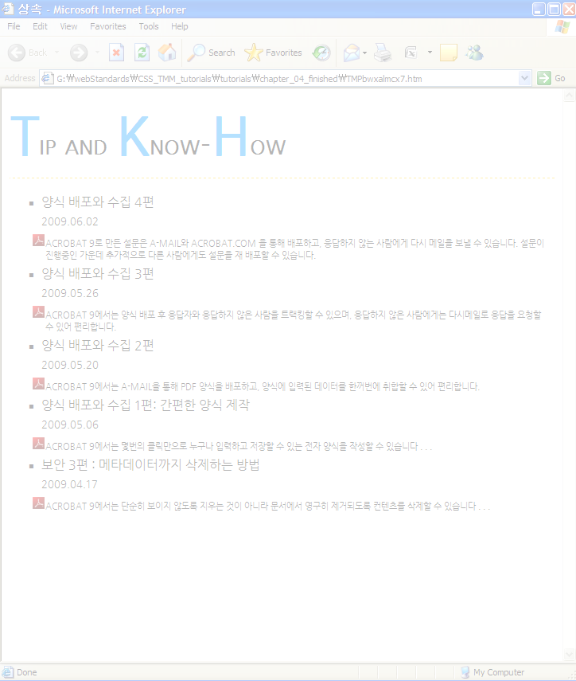
h1
span
span
span
ul
ul
ul
ul
ul
ul

markup
<!DOCTYPE html PUBLIC "-//W3C//DTD XHTML 1.0 Transitional//EN" "http://www.w3.org/TR/xhtml1/DTD/xhtml1-transitional.dtd">
<html xmlns="http://www.w3.org/1999/xhtml">
<head>
<meta http-equiv="Content-Type" content="text/html; charset=euc-kr" />
<title>상속</title>
<style type="text/css">
body {
font-variant:small-caps;
font-family:"나눔고딕", "맑은 고딕"
}
h1 {
border-bottom:#FC0 1px dotted;
}
h1 span {
font-size:80px;
color:#09F;
}
ul {
list-style:square;
}
ul li ul {
margin:5px 5px;
list-style-image:url(images/get_adobe_reader.png);
font-size:.7em;
font-variant:normal;
text-transform:uppercase;
}
li span {
font-size:.8em;
}
</style>
</head>
<body>
<h1><span>t</span>ip and <span>k</span>now-<span>h</span>ow</h1>
<ul>
<li>양식 배포와 수집 4편<br />
<span>2009.06.02</span>
<ul>
<li> acrobat 9로 만든 설문은 a-mail와 acrobat.com 을 통해 배포하고, 응답하지 않는 사람에게 다시 메일을 보낼 수 있습니다. 설문이 진행중인 가운데 추가적으로 다른 사람에게도 설문을 재 배포할 수 있습니다.</li>
</ul>
</li>
<li>양식 배포와 수집 3편<br />
<span>2009.05.26</span>
<ul>
<li>acrobat 9에서는 양식 배포 후 응답자와 응답하지 않은 사람을 트랙킹할 수 있으며, 응답하지 않은 사람에게는 다시메일로 응답을 요청할 수 있어 편리합니다.</li>
</ul>
</li>
<li>양식 배포와 수집 2편<br />
<span>2009.05.20</span>
<ul>
<li> acrobat 9에서는 a-mail을 통해 pdf 양식을 배포하고, 양식에 입력된 데이터를 한꺼번에 취합할 수 있어 편리합니다. </li>
</ul>
</li>
<li>양식 배포와 수집 1편: 간편한 양식 제작<br />
<span>2009.05.06</span>
<ul>
<li> acrobat 9에서는 몇번의 클릭만으로 누구나 입력하고 저장할 수 있는 전자 양식을 작성할 수 있습니다 . . . </li>
</ul>
</li>
<li>보안 3편 : 메타데이터까지 삭제하는 방법<br />
<span>2009.04.17</span>
<ul>
<li> acrobat 9에서는 단순히 보이지 않도록 지우는 것이 아니라 문서에서 영구히 제거되도록 컨텐츠를 삭제할 수 있습니다 . . .</li>
</ul>
</li>
</ul>
</body>
</html>

문제
스타일 충돌회피
cascade_finished.txt
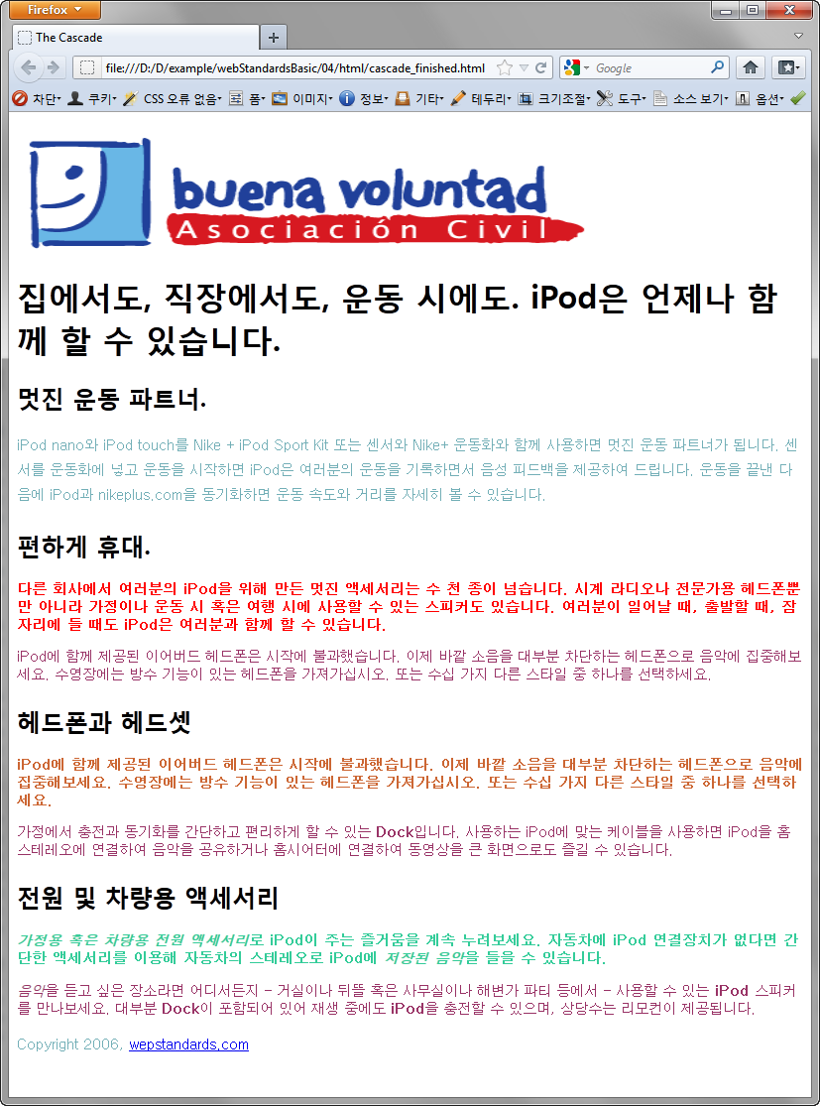
h1
img
h1
h2
div#note1
h2
p.intro1
p
div#note2
h2
p.intro2
p
div#note3
h2
p.intro3
p
p

markup
<!DOCTYPE html PUBLIC "-//W3C//DTD XHTML 1.0 Transitional//EN" "http://www.w3.org/TR/xhtml1/DTD/xhtml1-transitional.dtd">
<html xmlns="http://www.w3.org/1999/xhtml">
<head>
<meta http-equiv="Content-Type" content="text/html; charset=euc-kr" />
<title>The Cascade</title>
<style type="text/css">
<!--
p {
font-family:돋움;
font-size: 0.9em;
line-height:175%;
color: #73AFB7;
}
#note1 p,#note2 p,#note3 p {
line-height:normal;
color: #993366;
}

/*
.intro1 {
font-weight: bold;
color: #FF0000;
}
.....와같이 선언할시 #note가 아이디 우선순위에 의해 지정되기 때문에 제대로 적용되지 않는다
*/
#note1 .intro1 {
font-weight: bold;
color: #FF0000;
}
#note2 .intro2 {
font-weight: bold;
color:#C63
}
#note3 .intro3 {
font-weight: bold;
color:#33CC99
}
-->
</style>
</head>
<body>
<h1><img src="../image/logo.gif" alt="CosmoFarmer 2.0" width="585" height="120" /></h1>
<h1>집에서도, 직장에서도, 운동 시에도. iPod은 언제나 함께 할 수 있습니다.</h1>
<h2>멋진 운동 파트너.</h2>
<p>iPod nano와 iPod touch를 Nike + iPod Sport Kit 또는 센서와 Nike+ 운동화와 함께 사용하면 멋진 운동 파트너가 됩니다. 센서를 운동화에 넣고 운동을 시작하면 iPod은 여러분의 운동을 기록하면서 음성 피드백을 제공하여 드립니다. 운동을 끝낸 다음에 iPod과 nikeplus.com을 동기화하면 운동 속도와 거리를 자세히 볼 수 있습니다.</p>
<div id="note1">
<h2>편하게 휴대.</h2>
<p class="intro1">다른 회사에서 여러분의 iPod을 위해 만든 멋진 액세서리는 수 천 종이 넘습니다. 시계 라디오나 전문가용 헤드폰뿐만 아니라 가정이나 운동 시 혹은 여행 시에 사용할 수 있는 스피커도 있습니다. 여러분이 일어날 때, 출발할 때, 잠자리에 들 때도 iPod은 여러분과 함께 할 수 있습니다. </p>
<p>iPod에 함께 제공된 이어버드 헤드폰은 시작에 불과했습니다. 이제 바깥 소음을 대부분 차단하는 헤드폰으로 음악에 집중해보세요. 수영장에는 방수 기능이 있는 헤드폰을 가져가십시오. 또는 수십 가지 다른 스타일 중 하나를 선택하세요.</p>
</div>

<div id="note2">
<h2>헤드폰과 헤드셋</h2>
<p class="intro2"><strong>iPod</strong>에 함께 제공된 이어버드 헤드폰은 시작에 불과했습니다. 이제 바깥 소음을 대부분 차단하는 헤드폰으로 음악에 집중해보세요. 수영장에는 방수 기능이 있는 헤드폰을 가져가십시오. 또는 수십 가지 다른 스타일 중 하나를 선택하세요. </p>
<p>가정에서 충전과 동기화를 간단하고 편리하게 할 수 있는 <strong>Dock</strong>입니다. 사용하는 iPod에 맞는 케이블을 사용하면 iPod을 홈 스테레오에 연결하여 음악을 공유하거나 홈시어터에 연결하여 동영상을 큰 화면으로도 즐길 수 있습니다.</p>
</div>

<div id="note3">
<h2>전원 및 차량용 액세서리</h2>
<p class="intro3"><em>가정용 혹은 차량용 전원 액세서리</em>로 <strong>iPod</strong>이 주는 즐거움을 계속 누려보세요. 자동차에<strong> iPod</strong> 연결장치가 없다면 간단한 액세서리를 이용해 자동차의 스테레오로<strong> iPod</strong>에<em> 저장된 음악</em>을 들을 수 있습니다.</p>
<p><em>음악</em>을 듣고 싶은 장소라면 어디서든지 - 거실이나 뒤뜰 혹은 사무실이나 해변가 파티 등에서 - 사용할 수 있는<strong> iPod </strong>스피커를 만나보세요. 대부분 <strong>Dock</strong>이 포함되어 있어 재생 중에도 <strong>iPod</strong>을 충전할 수 있으며, 상당수는 리모컨이 제공됩니다.</p>
</div>
<p>Copyright 2006, <a href="#">wepstandards.com </a></p>
</body>
</html>

